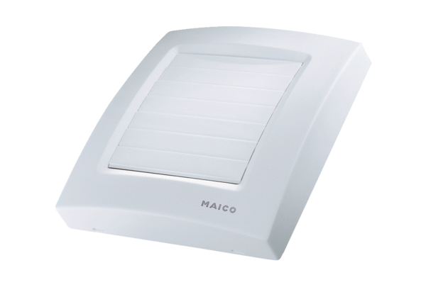Pokrov ABDK ECA 150 1Asortiman: A
Broj artikla: E059.1025.9000Proizvođač: MAICO

